БАШКОРТОСТАН РЕСПУБЛИКАҺЫ  БОРАЙ РАЙОНЫ  МУНИЦИПАЛЬ РАЙОНЫНЫҢ БАЗРАК АУЫЛ СОВЕТЫ  АУЫЛ БИЛӘМӘҺЕ ХАКИМИӘТЕ | 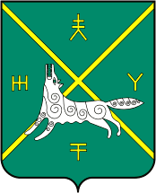 | АДМИНИСТРАЦИЯ  СЕЛЬСКОГО ПОСЕЛЕНИЯ БАДРАКОВСКИЙ СЕЛЬСОВЕТ МУНИЦИПАЛЬНОГО РАЙОНА БУРАЕВСКИЙ РАЙОН  РЕСПУБЛИКИ БАШКОРТОСТАН
ПРОЕКТ

КАРАР ПОСТАНОВЛЕНИЕ

Об утверждении реестра мест (площадок) накопления твердых коммунальных отходов на территории сельского поселения Бадраковский сельсовет муниципального района Бураевский район Республики Башкортостан
В соответствии с Федеральным законом от 06.03.2003 №131-ФЗ «Об общих принципах организации местного самоуправления в Российской Федерации», в соответствии с санитарными правилами и нормами САнПиН 42-128-4690-88 «Санитарные правила содержания территорий населенных мест» Администрация сельского поселения Бадраковский сельсовет муниципального района Бураевский район Республики Башкортостан ПОСТАНОВЛЯЕТ:
1. Утвердить реестр мест (площадок) накопления твердых коммунальных отходов на территории сельского поселения Бадраковский сельсовет муниципального района Бураевский район Республики Башкортостан (Приложению № 1).
2. Утвердить схему мест (площадок) размещения твердых коммунальных отходов на территории сельского поселения Бадраковский сельсовет муниципального района Бураевский район Республики Башкортостан (Приложения№2).
3. Разместить на информационном стенде и на официальном сайте администрации Сельского поселения Бадраковский сельсовет муниципального района Бураевский район Республики Башкортостан в сети интернет.
4. Контроль за исполнением настоящего постановления оставляю за собой.

Глава сельского поселения
Бадраковский сельсовет: И.Т.Мидатов

Приложение № 1
к постановлению
администрации сельского поселения
Бадраковский сельсовет
от _____2019 № ____

Реестр мест (площадок) накопления твердых коммунальных отходов
на территории сельского поселения Бадраковский сельсовет муниципального района Бураевский район Республики Башкортостан

№ п/п | Место нахождение |  |  | Данные об источниках образования ТКО | Технические характеристики |  |  |  | Сведения о собственниках
 | Адресная привязка | Географические координаты | Реестровый номер контейнерной площадки |  | Качество покрытия контейнерной площадки | Площадь площадок для контейнеров | Количество контейнеров | Объем контейнеров
1. | д. Большебадраково,  ул. Ленина, уч.43/1 | 55,692976 55,261443 | № 1 | Частные домовладения по ул.Г.Тукая, ул. Интернациональная, ул.Дружбы, ул. Строителей, ул. Победы, ул. Ленина | Бетонное покрытие | 19 кв.м | 5 | объем 1,1 куб.м.-5 | Администрация сельского поселения  Бадраковский сельсовет  ОГРН  1090271000203
2 | д. Большебадраково, ул. Ленина, уч.19/1 | 55,689412 55,257530 | № 2 | Частные домовладения по ул.Родниковая, ул.Цветочная, ул.Мира, ул.Школьная, | Бетонное покрытие | 12 кв.м | 4 | объем 1,1 куб.м.-4 | Администрация сельского поселения  Бадраковский сельсовет  ОГРН  1090271000203
3 | д. Малобадраково, ул. М.Джалиля, уч. 24/1 | 55,680933 55,255596 | № 3 | Частные домовладения по ул. М.Джалиля,  ул. Парковая | Бетонное покрытие | 13 кв.м | 3 | объем 1,1 куб.м.- 3 | Администрация сельского поселения  Бадраковский сельсовет  ОГРН  1090271000203
4 | д. Малобадраково, ул. М.Джалиля, уч.40а | 55,679304 55,252442 | № 4 | Частные домовладения по ул. Лесная, ул.Луговая | Бетонное покрытие | 7 кв.м | 2 | объем 1,1 куб.м.- 2 | Администрация сельского поселения  Бадраковский сельсовет  ОГРН  1090271000203
5 | д. Берлячево,  ул. Мира, уч.13б | 55,730003 55,215724 | № 5 | Частные домовладения по ул. Мира, ул.Набережная, ул. Нагорная | Бетонное покрытие | 13 кв.м | 3 | объем 1,1 куб.м.- 3 | Администрация сельского поселения  Бадраковский сельсовет  ОГРН  1090271000203
6 | д. Берлячево,  ул. Илгиза Сарваева, уч.15/1 | 55,732665 55,216536 | № 6 | Частные домовладения по ул. Илгиза Сарваева | Бетонное покрытие | 9 кв.м | 3 | объем 1,1 куб.м.- 3 | Администрация сельского поселения  Бадраковский сельсовет  ОГРН  1090271000203
7 | д. Улеево,  ул. Солнечная,  уч.4/1 | 55,723495 55,244691 | № 7 | Частные домовладения по ул. Солнечная, ул.Садовая | Бетонное покрытие | 10 кв.м | 2 | объем 1,1 куб.м.- 2 | Администрация сельского поселения  Бадраковский сельсовет  ОГРН  1090271000203
8 | д. Тукаево,  ул. Мира, уч. 18/1 | 55,682240 55,194264 | № 8 | Частные домовладения по ул. Мира | Бетонное покрытие | 10 кв.м | 2 | объем 1,1 куб.м.- 2 | Администрация сельского поселения  Бадраковский сельсовет  ОГРН  1090271000203
9 | д. Силосово, ул. Свободы, уч.32б | 55,697294 55,311086 | № 9 | Частные домовладения по ул. Свободы, ул.Механизаторов, ул.Полевая, ул. Озерная, ул. Школьная | Бетонное покрытие | 22 кв.м | 6 | объем 1,1 куб.м.- 6 | Администрация сельского поселения  Бадраковский сельсовет  ОГРН  1090271000203
10 | д.Старобикметово, ул. Школьная, уч.6/1 | 55,736653 55,361317 | № 10 | Частные домовладения по ул. Школьная,  ул. Дорожная, ул. Набережная, ул. Нагорная | Бетонное покрытие | 22 кв.м | 6 | объем 1,1 куб.м.- 6 | Администрация сельского поселения  Бадраковский сельсовет  ОГРН  1090271000203
11 | д.Старобикметово, ул.Мира, уч.41/1 | 55,744208 55,352573 | № 11 | Частные домовладения по ул. Энергетиков,  ул. Мира | Бетонное покрытие | 9 кв.м | 3 | объем 1,1 куб.м.- 3 | Администрация сельского поселения  Бадраковский сельсовет  ОГРН  1090271000203
12 | д.Старотукраново, ул.Механизаторов, уч.12б | 55,732140 55,378213 | № 12 | Частные домовладения по ул. Механизаторов, ул.Ключевая,  ул. Мостовая | Бетонное покрытие | 10 кв.м | 2 | объем 1,1 куб.м.- 2 | Администрация сельского поселения  Бадраковский сельсовет  ОГРН  1090271000203
13 | д.Старотукраново, ул.Механизаторов, уч.44/1 | 55,728141 55,389071 | № 13 | Частные домовладения по ул. Полевая,  ул. Набережная, ул. Молодежная | Бетонное покрытие | 7 кв.м | 2 | объем 1,1 куб.м.- 2 | Администрация сельского поселения  Бадраковский сельсовет  ОГРН  1090271000203
14 | д.Калмыково, ул. Космонавтов,  уч.28б | 55,753544 55,309148 | № 14 | Частные домовладения по ул. Космонавтов, ул. Полевая | Бетонное покрытие | 10 кв.м | 2 | объем 1,1 куб.м.- 2 | Администрация сельского поселения  Бадраковский сельсовет  ОГРН  1090271000203
15 | д.Нарышево,  ул.Полевая,  уч.18/1 | 55,668430 55,402968 | № 15 | Частные домовладения по ул. Полевая,  ул. Лесная, ул. Речная | Бетонное покрытие | 10 кв.м | 2 | объем 1,1 куб.м.- 2 | Администрация сельского поселения  Бадраковский сельсовет  ОГРН  1090271000203

Приложение № 2
к постановлению
администрации сельского поселения
Бадраковский сельсовет
от _____2019 № ____
СХЕМА
мест (площадок) размещения твердых коммунальных отходов
на территории сельского поселения Бадраковский сельсовет муниципального района Бураевский район Республики Башкортостан

д. Большебадраково
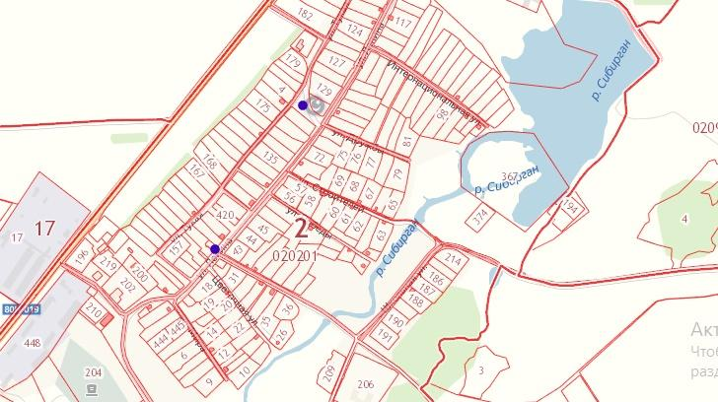

д.Малобадраково
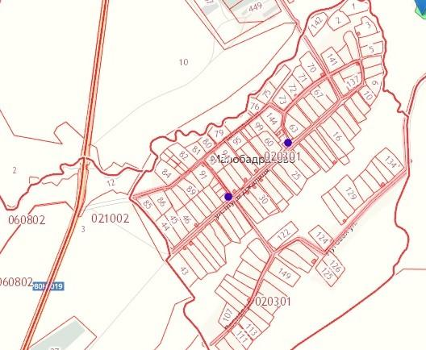

д.Берлячево

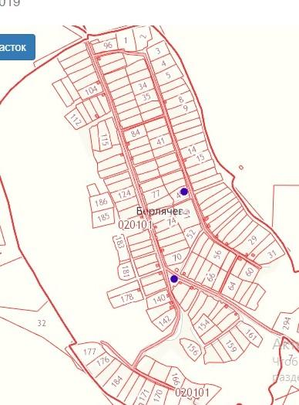
д.Улеево

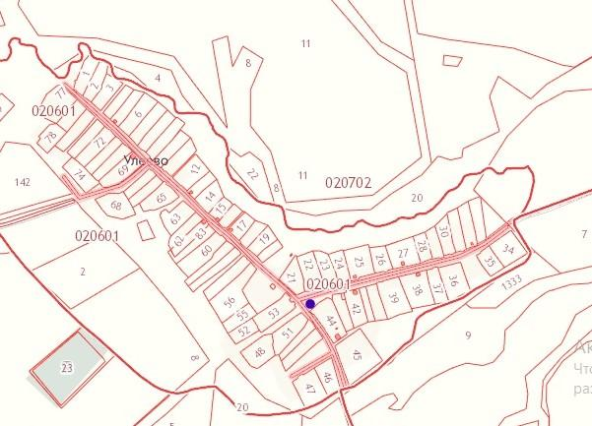

д.Тукаево

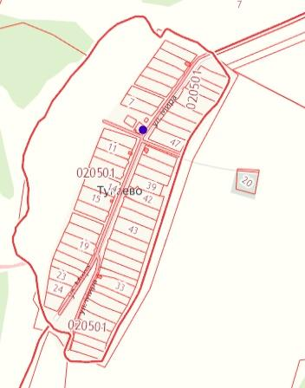

д.Силосово

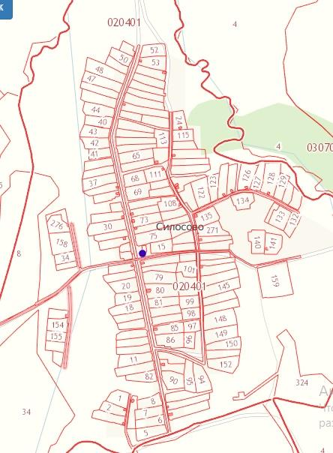

д.Старобикметово

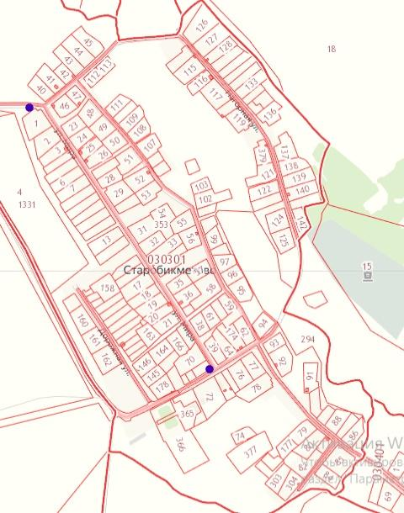

д.Старотукраново

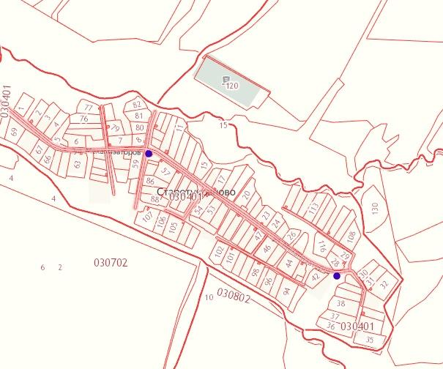

д.Калмыково

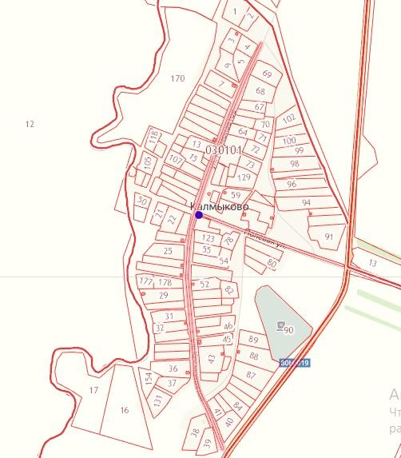

д.Нарышево

